Bilder

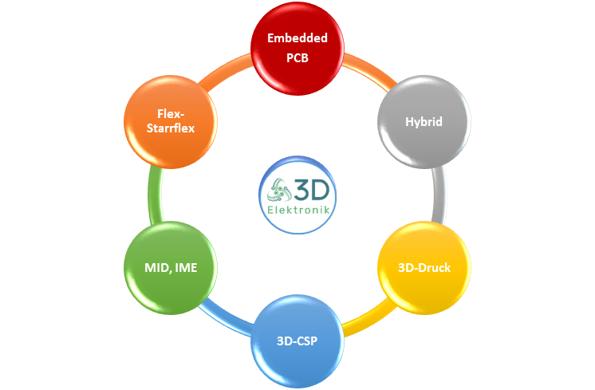

Bildunterschrift: Zur 3D-Integration in der Elektronik stehen unterschiedliche neue AVT-Technologien
zur Verfügung (Quelle: Jöckel Innovation Consulting)

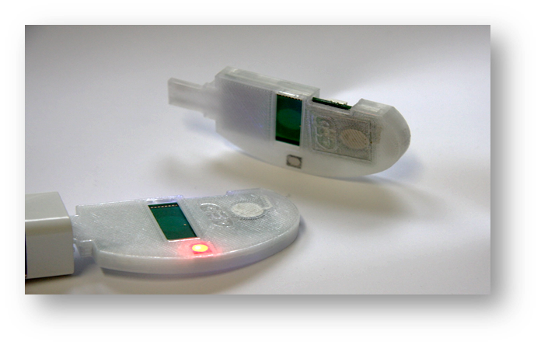

© GEDmbH

Bildunterschrift: Sensorgehäuse mit USB-Stecker, kapazitiver Sensor, LED, Antenne hergestellt im 3D-Multimaterialdruck (Quelle: GEDmbH)

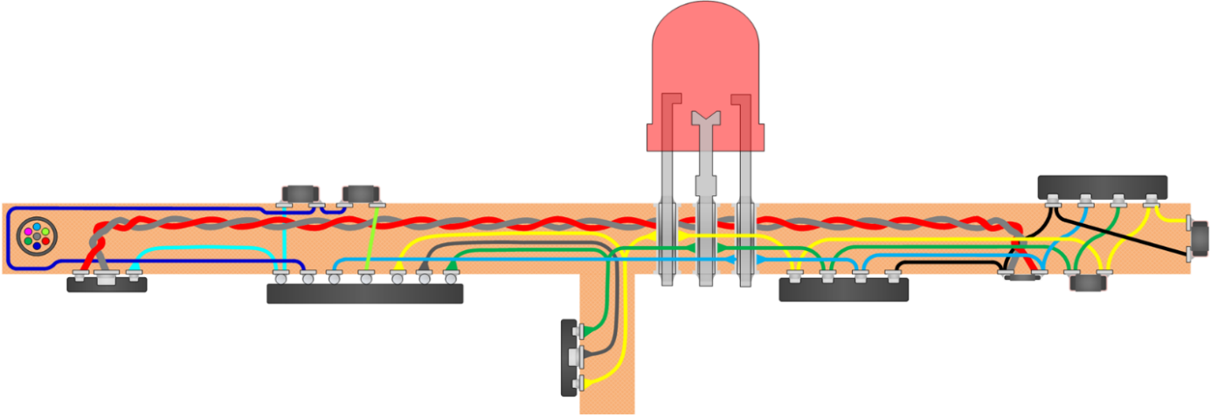
© Semikron
Bildunterschrift: 3D-Elektronik benötigt individuelle eCAD-Software-Funktionalität

Bildunterschrift: Die Umfrage innerhalb des Round Tables zeigt deutlich, dass die Tendenz für 3D-Elektronik in den letzten 3 Jahren erheblich zugenommen hat. (Quelle: FED e.V.)

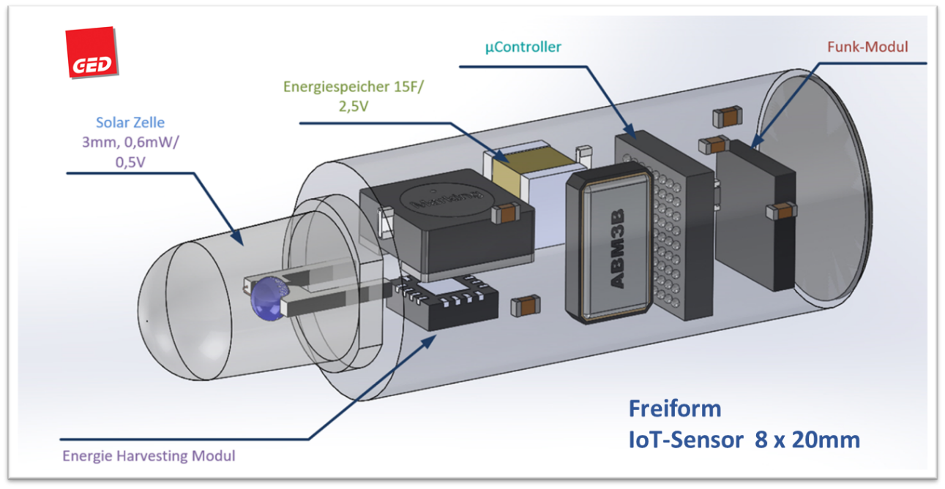

Bildunterschrift: IoT-Multisensor“ inklusive BLE-Antenne und Energy-Harvesting mit einer Baugröße von nur 8 x 20 mm (Quelle: GEDmbH)
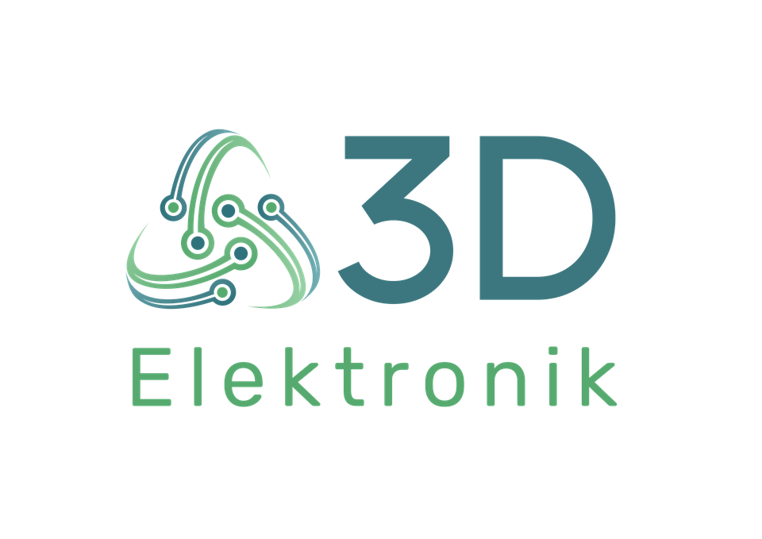
Bildunterschrift: Logo zum 3D-Elektronik-Netzwerks (Quelle: Jöckel Innovation Consulting)

